目录

P28 28_redis持久化之理论介绍 1

为啥需要持久化 1

RDB(Redis Database) &AOF(Append Only File) 2

P29 29_redis持久化之RDB简介 2

1.是什么 2

2.能干啥 2

3.案例演示 2

3.1Redis6.0.16以下（找redis的redis.conf文件） 3

3.2Redis6.2以及Redis-7.0.0（保存时间的间隔频率变长） 4

P30 30_redis持久化之RDB配置说明 4

3.3手动触发和被动触发 4

P31 31_redis持久化之RDB自动触发 5

P32 32_redis持久化之RDB手动触发 6

P33 33_redis持久化之RDB优缺点及数据丢失案例 8

4.优势 8

官网说明 8

小总结 8

5.劣势 9

官网说明 9

小总结 9

P34 34_redis持久化之RDB修复命令简介 9

6.如何检查和修复dump.rdb文件 9

P35 35_redis持久化之RDB触发小结和快照禁用 10

7.那些情况会触发RDB快照 10

8.如何禁用快照 10

P36 36_redis持久化之RDB优化参数 10

9.配置文件SNAPSHOTTING模块 10

# P28 28_redis持久化之理论介绍

官网：https:/redis.io/docs/manual/persistence/

## 为啥需要持久化

为什么需要持久化:所有数据都在内存中，一断电就没有了

## RDB(Redis Database) &AOF(Append Only File)

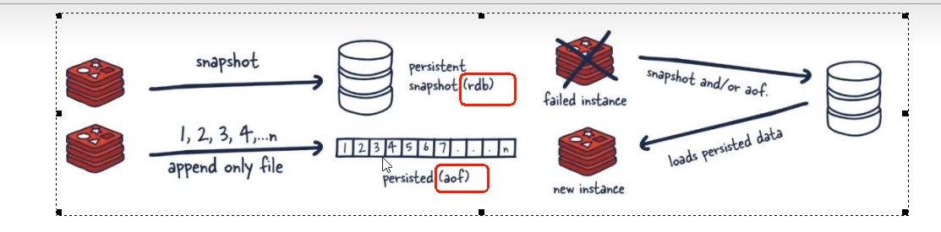

# P29 29_redis持久化之RDB简介

## 1.是什么

RDB持久性以指定的时间间隔执行数据集的时间点快照。

## 2.能干啥

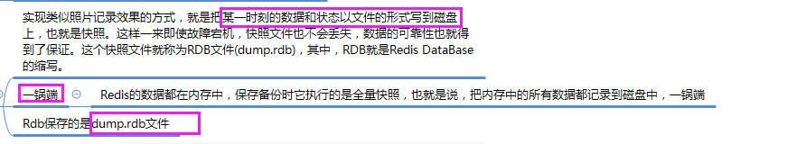

## 3.案例演示

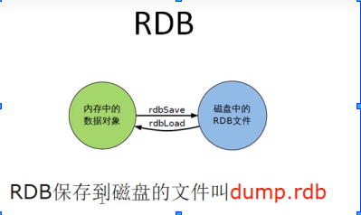

### 3.1Redis6.0.16以下（找redis的redis.conf文件）

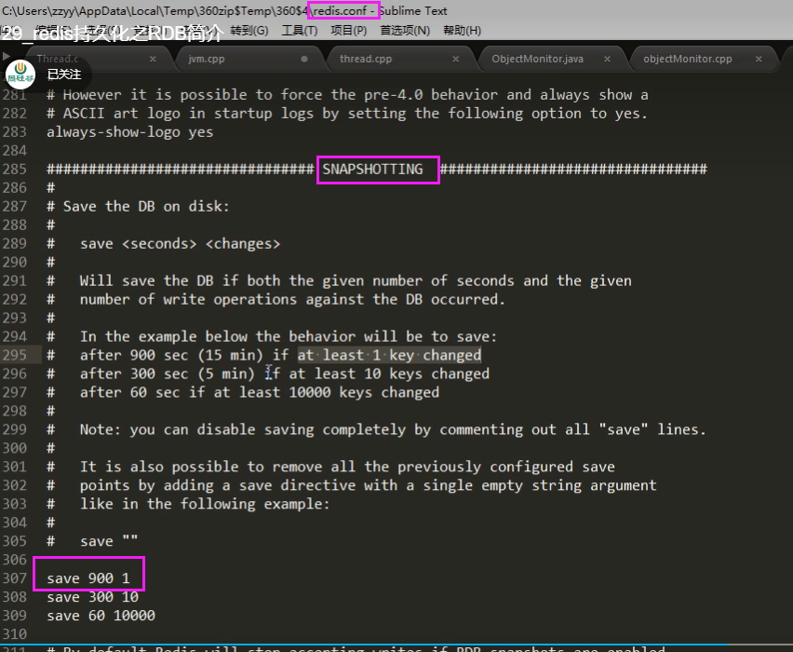

900sec内有一次写入，就保存快照

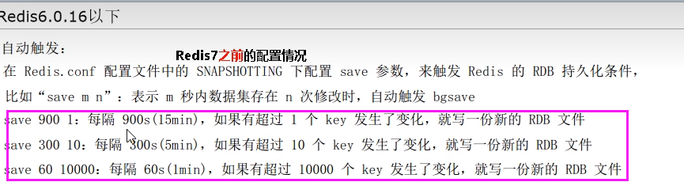

### 3.2Redis6.2以及Redis-7.0.0（保存时间的间隔频率变长）

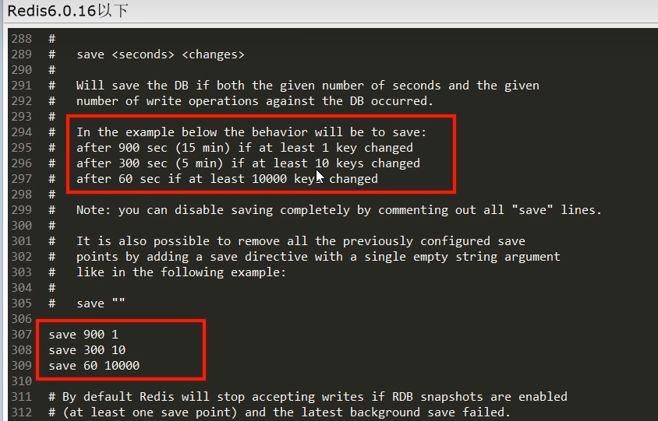

# P30 30_redis持久化之RDB配置说明

### 3.3手动触发和被动触发

#### 3.3.1配置说明

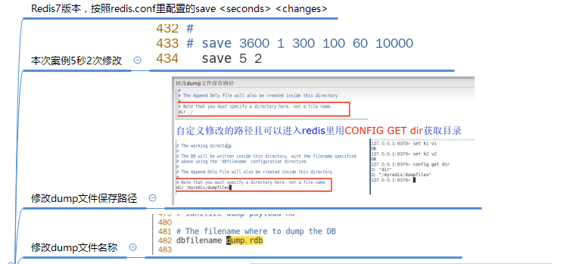

# P31 31_redis持久化之RDB自动触发

#### 3.3.2自动触发

##### 触发备份

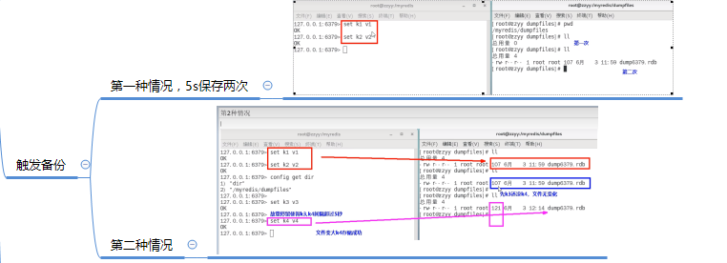

##### 如何恢复（不可以把备份文件dump.rdb和生产redis服务器放在同一台机器，必须分开各自存储，以防生产机物理损坏后备份文件也挂了）

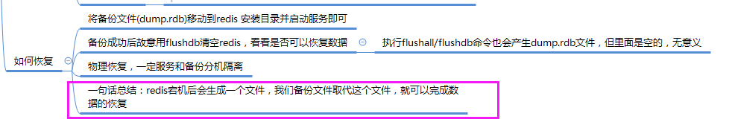

# P32 32_redis持久化之RDB手动触发

#### 3.3.3手动触发

##### Save

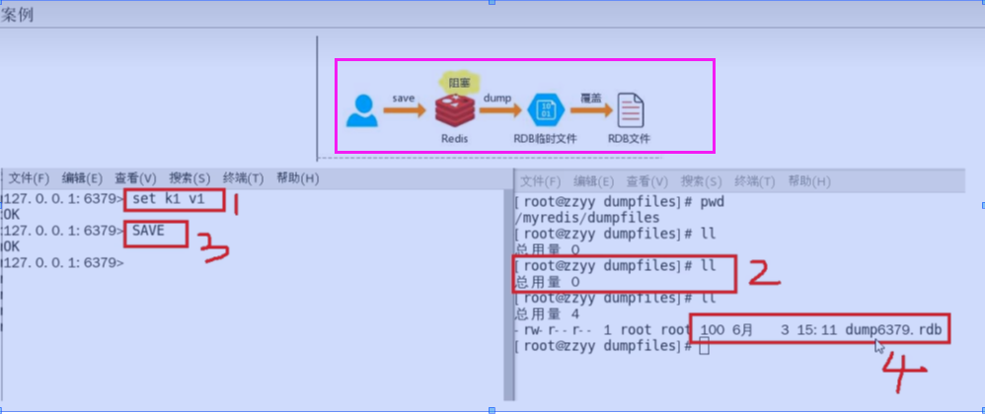

在主程序中执行会阻塞当前redis服务器，直到持久化工作完成执行save命令期间，Redis不能处理其他命令，线上禁止使用

##### Bgsave

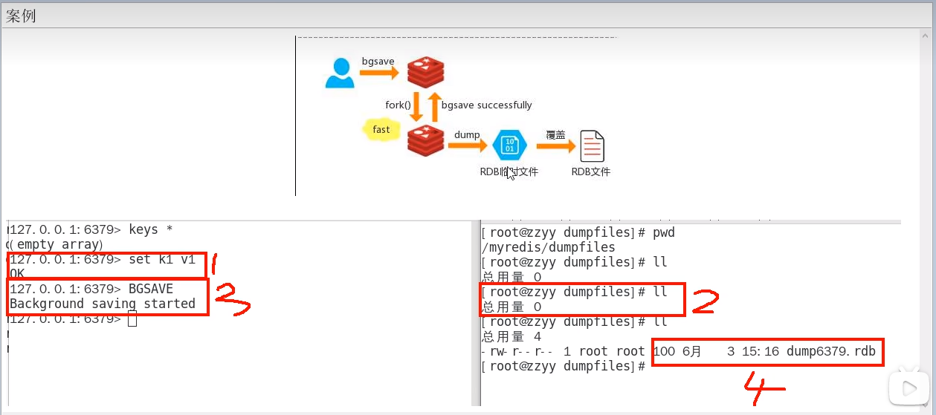

Redis会在后台异步进行快照操作，不阻塞快照同时还可以响应客户端请求,该触发方式会fork一个子进程由子进程复制持久化过程.

Redis会使用bgsave对当前内存中的所有数据做快照，这个操作是子进程在后台完成的，这就允许主进程同时可以修改数据。

##### Fork操作

在Linux程序中，fork ()会产生一个和父进程完全相同的子进程，但子进程在此后多会exec系统调用，出于效率考虑，尽量避免膨胀。

##### Lastsave

可以通过lastsave命令获取最后一次成功执行快照的时间

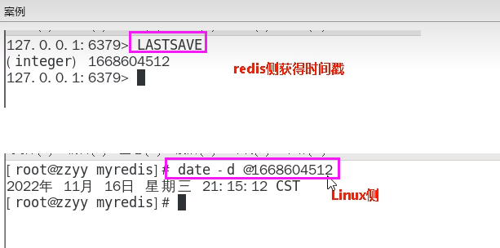

# P33 33_redis持久化之RDB优缺点及数据丢失案例

## 4.优势

### 官网说明

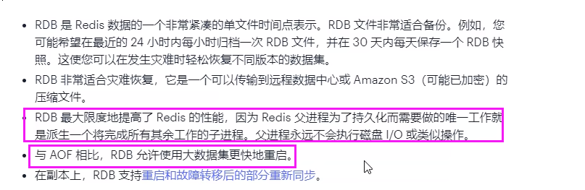

### 小总结

适合大规模的数据恢复

按照业务定时备份

对数据完整性和一致性要求不高

RDB文件在内存中的加载速度要比AOF快得多

## 5.劣势

### 官网说明

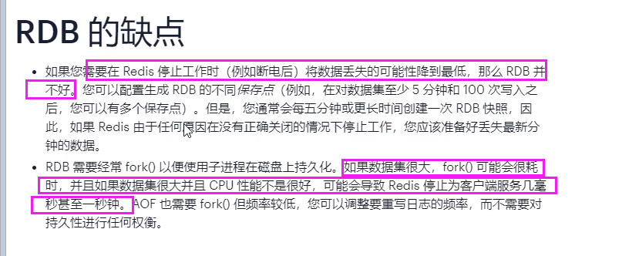

### 小总结

在一定间隔时间做一次备份，所以如果redis意外down掉的话，就会丢失从当前至最近一次快照期间的数据，快照之间的数据会丢失内存数据的全量同步，如果数据量太大会导致I/O严重影响服务器性能。

RDB依赖于主进程的fork，在更大的数据集中，这可能会导致服务请求的瞬间延迟。fork的时候内存中的数据被克隆了一份，大致2倍的膨胀性，需要考虑

# P34 34_redis持久化之RDB修复命令简介

## 6.如何检查和修复dump.rdb文件

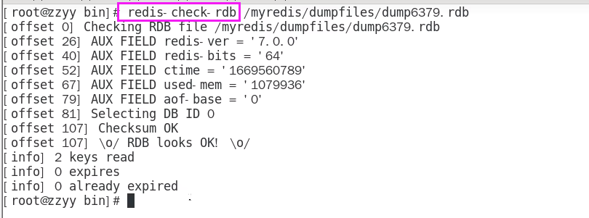

# P35 35_redis持久化之RDB触发小结和快照禁用

## 7.那些情况会触发RDB快照

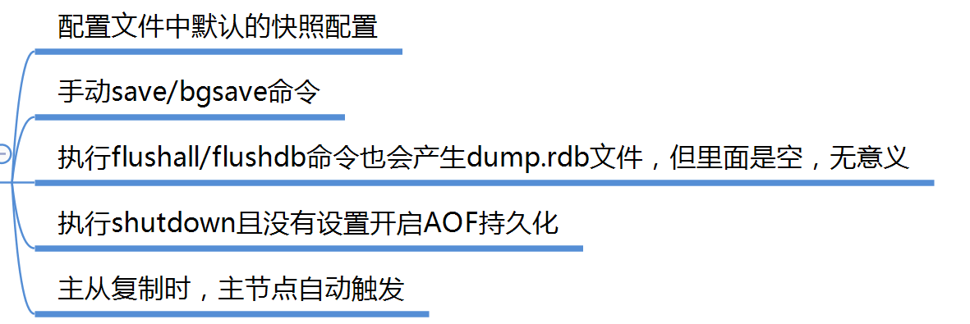

## 8.如何禁用快照

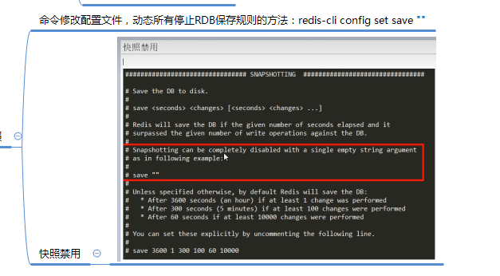

# P36 36_redis持久化之RDB优化参数

## 9.配置文件SNAPSHOTTING模块

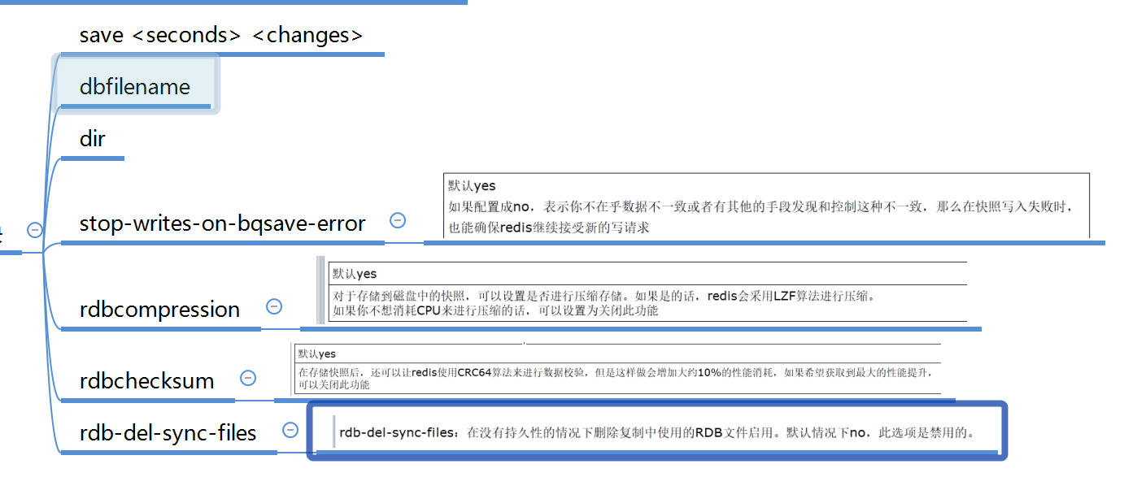

## 10．小总结